**SERVIÇO NACIONAL DE APRENDIZAGEM INDUSTRIAL**

Caleb Tavares Corrêa

**Viagem Pelo Tempo 2.0**

**Curitiba/PR**

**2018**

Caleb Tavares Corrêa

**Viagem Pelo Tempo 2.0**

**Curitiba/PR**

**2018**

### **ÍNDICE DE IMAGENS**

Figura 1 Cronograma 14

Figura 2 Canvas 15

Figura 3 Tela de Cadastro de Usuário 17

Figura 4 Tela de Login de Usuário 18

Figura 5 Tela de Início 18

Figura 6 Tela do Jogo 19

Figura 7 Tela de Perfil do Usuário 20

Figura 8 Tela de Rank 20

### **ÍNDICE DE TABELAS**

Tabela 1 RF01 Realizar resposta 8

Tabela 2 RF02 Login 9

Tabela 3 RF03 Cadastro 9

Tabela 4 RF04 Gerenciamento do perfil 10

Tabela 5 RF05 Troca de perguntas 10

Tabela 6 RF06 Checkbox "visualizar senha" 10

Tabela 7 RF07 Selecionar momento histórico 11

Tabela 8 RF08 troca de imagens(ataque) 11

Tabela 9 RF09 Troca de imagens(Dano) 11

Tabela 10 RF10 Troca de imagens(machucado) 12

Tabela 11 RF11 Ranquamento de jogadores 12

Tabela 12 RF12 Quantidade de respostas 13

Tabela 13 RF13 Campos amostra no perfil 13

**SUMÁRIO**

**ÍNDICE DE IMAGENS** 3

**ÍNDICE DE TABELAS** 3

**RESUMO** 5

**INTRODUÇÃO** 5

**PROBLEMATIZAÇÃO** 6

**JUSTIFICATIVA** 7

**REFERENCIAL TEÓRICO** 8

**OBJETIVOS GERAL** 10

**OBJETIVOS ESPECIFICO** 11

**VIABILIDADE TÉCNICA E ECONÔMICA** 11

**CRONOGRAMA** 12

**BUSINESS MODEL CANVAS** 12

**SUMÁRIO EXECUTIVO** 14

**FERRAMENTAS** 14

**PROTÓTIPOS** 15

**REQUISITOS** 19

**REGRAS DE NEGÓCIO** 27

**DIAGRAMAS** 29

**ARQUITETURA E METODOLOGIA** 35

**TELAS** 36

**PLANO DE TESTE** 37

**CASOS DE TESTE** 38

**CONCLUSÃO** 39

**REFERÊNCIAS** 40

**APÊNDICES** 41

### **RESUMO**

Esse jogo propõe a aprendizagem por meio de diversão e um pouco de competição para os mais empolgados em se divertir, aprender e vencer de dentro do conforto de sua casa.

### **INTRODUÇÃO**

Esse jogo que foi desenvolvido serve para aprender de forma mais fácil sobre história, seus momentos e suas divisões.

O jogo foi proposto após identificada a dificuldade minha e de colegas em localização e conhecimento sobre quando ocorreram os eventos durante a história e saber mais detalhes sobre esses mesmos eventos.

Para resolver esse problema foi usada a metodologia de desenvolvimento em scrun para desenvolvimentos ágeis, e formulada a resposta que mais fácil ajudaria os usuários do jogo a desenvolverem esse conhecimento, que foi por meio desse jogo em forma de quiz com perguntas sobre as 5 (cinco) divisões da história com acumulações de pontos.

### **PROBLEMATIZAÇÃO**

### **JUSTIFICATIVA**

O projeto será feito para a diversão e aprendizado dos jogadores, em questão histórica, de modo que aprendam de maneira lúdica a sequência dos eventos desde a pré-história, o projeto será feito de acordo com a estrutura proposta pelo corpo docente do curso técnico de TI.

### **REFERENCIAL TEÓRICO**

### **OBJETIVOS GERAL**

* O jogo tem como seu objetivo principal fazer com que o jogador ao mesmo tempo que se divirta ele possa aprender sobre história.
* Mostrar a história de maneira mais simples, fácil e divertida.
* Ser uma plataforma de passatempo.
* O meu objetivo para o futuro é que seja usado como uma plataforma de aprendizagem em escolas ou cursos.

### **OBJETIVOS ESPECIFICO**

* O ensino de fatos históricos;
* Diversão;
* Uso didático.

### **VIABILIDADE TÉCNICA E ECONÔMICA**

### **CRONOGRAMA**

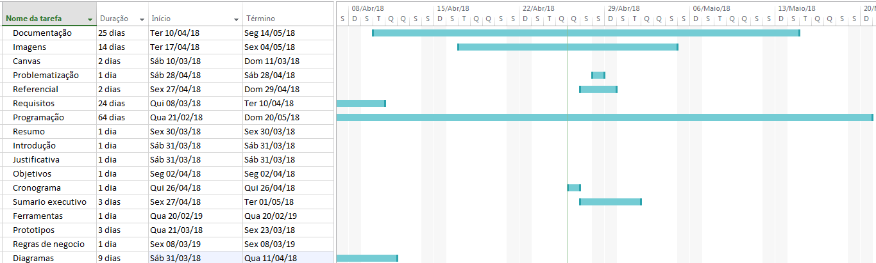

Figura Cronograma

### **BUSINESS MODEL CANVAS**

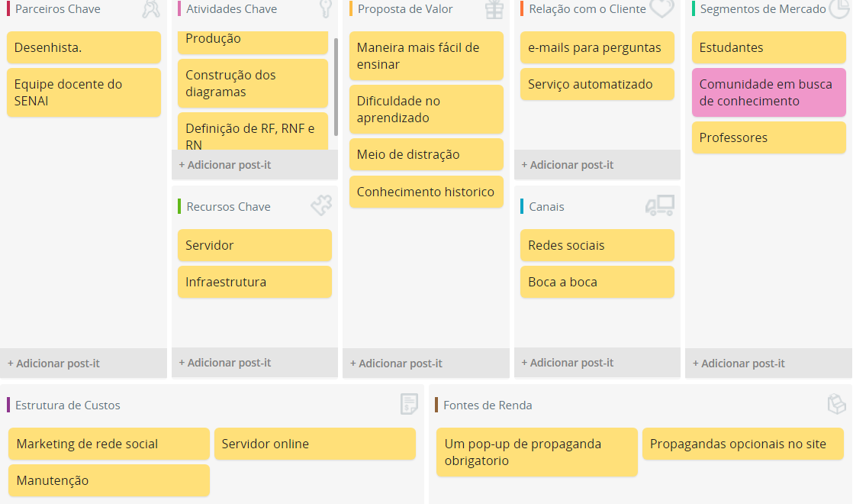

Figura Canvas

### **SUMÁRIO EXECUTIVO**

### **FERRAMENTAS**

As ferramentas utilizadas para desenvolver este projeto foram: Visual Studio utilizando as linguagens C#, também usarei a SGBD (Sistema Gerenciador de Banco de Dados) SQL Server para criar o banco de dados do projeto. Além disso, utilizarei os recursos da internet para conseguirmos fazer pesquisas e principalmente para auxílio na hora de programar. Os principais sites que utilizarei será w3school, getbootstrap e devmedia, que é o principal site utilizado para pesquisas de conteúdos não relacionadas a programação, diferente dos sites w3school e getbootstrap.

### **PROTÓTIPOS**

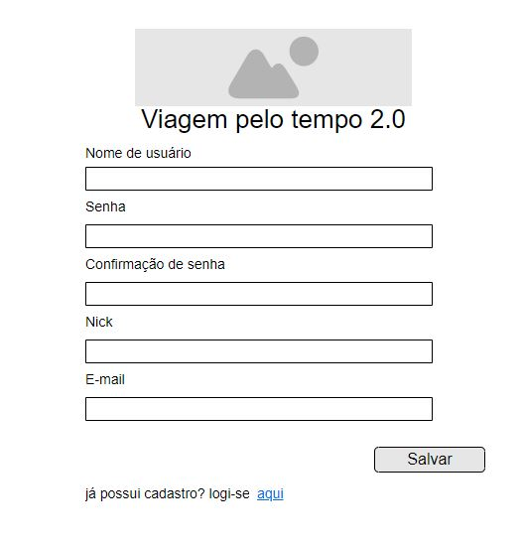

Figura Tela de Cadastro de Usuário

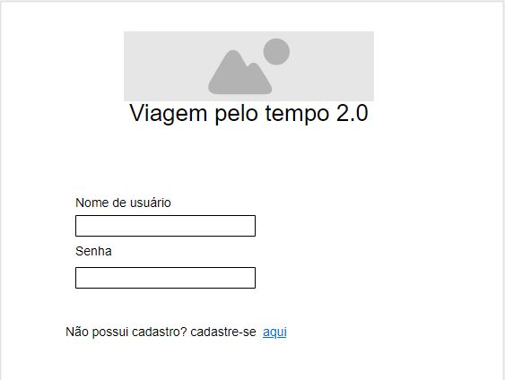

Figura Tela de Login de Usuário

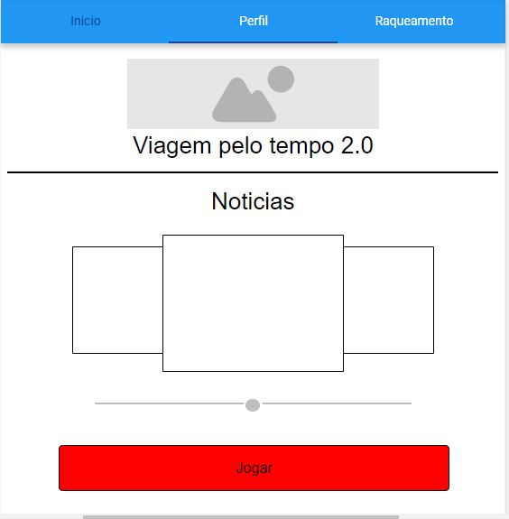

Figura Tela de Início

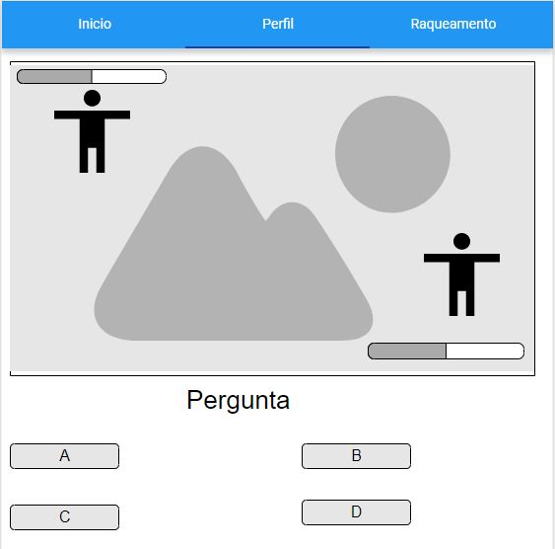

Figura Tela do Jogo

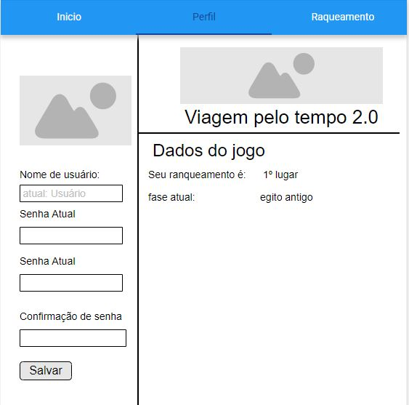

Figura Tela de Perfil do Usuário

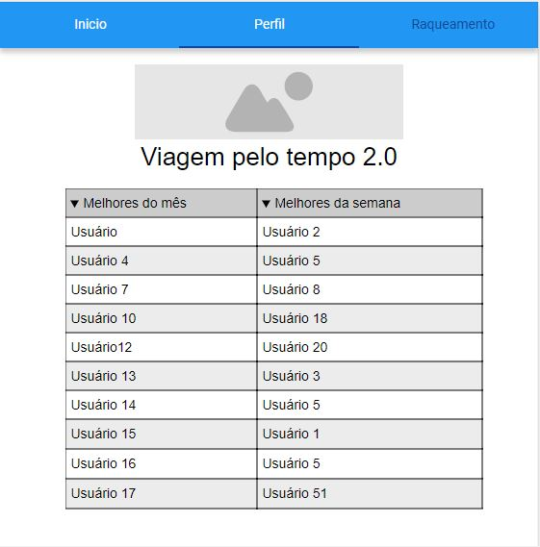

Figura Tela de Rank

### **REQUISITOS**

Os requisitos funcionais são as funcionalidades do sistema de forma melhor descrita, os requisitos são geralmente passados pelo cliente durante a reunião de levantamento de requisitos.

1. Requisitos Funcionais

|  |  |  |  |
| --- | --- | --- | --- |
| REQUISITOS FUNCIONAIS | | | |
| identificador | RF01 | | |
| nome | Realizar resposta | | |
| Data de criação | 26\02\2018 | autor | Caleb Corrêa |
| Data de última alteração | N\A | autor | N\A |
| versão | 1.0 | prioridade | essencial |
| descrição | Na tela de pergunta o jogador poderá escolher uma resposta para cada uma das perguntas feitas | | |

Tabela RF01 Realizar resposta

|  |  |  |  |
| --- | --- | --- | --- |
| REQUISITOS FUNCIONAIS | | | |
| identificador | RF02 | | |
| nome | Login | | |
| Data de criação | 18\11\2017 | autor | Caleb Corrêa |
| Data de última alteração | N\A | autor | N\A |
| versão | 1.0 | prioridade | Essencial |
| descrição | O usuário deverá estar logado no jogo para jogar. | | |

Tabela RF02 Login

|  |  |  |  |
| --- | --- | --- | --- |
| REQUISITOS FUNCIONAIS | | | |
| identificador | RF03 | | |
| nome | Cadastro | | |
| Data de criação | 19\09\2017 | autor | Caleb Corrêa |
| Data de última alteração | 27\02\2018 | autor | Caleb Correa |
| versão | 1.1 | prioridade | Essencial |
| descrição | o usuário que não possuir cadastro terá a opção de criar seu cadastro | | |

Tabela RF03 Cadastro

|  |  |  |  |
| --- | --- | --- | --- |
| REQUISITOS FUNCIONAIS | | | |
| identificador | RF04 | | |
| nome | Gerenciamento de perfil | | |
| Data de criação | 27/02/2018 | autor | Caleb Corrêa |
| Data de última alteração | N\A | autor | N\A |
| versão | 1.0 | prioridade | importante |
| descrição | Na pagina de perfil o usuário poderá gerenciar seus dados já cadastrados no jogo. | | |

Tabela RF04 Gerenciamento do perfil

|  |  |  |  |
| --- | --- | --- | --- |
| REQUISITOS FUNCIONAIS | | | |
| identificador | RF05 | | |
| nome | troca de perguntas | | |
| Data de criação | 22/09/2017 | autor | Caleb Corrêa |
| Data de última alteração | N\A | autor | N\A |
| versão | 1.0 | prioridade | importante |
| descrição | Em baixo da caixa de texto da senha haverá uma check box perguntando se deseja ver a senha sem ** e sua senha aparecerá os números/ letras | | |

Tabela RF05 Troca de perguntas

|  |  |  |  |
| --- | --- | --- | --- |
| REQUISITOS FUNCIONAIS | | | |
| identificador | RF06 | | |
| nome | Checkbox “visualizar senha” | | |
| Data de criação | 22/09/2017 | autor | Caleb Corrêa |
| Data de última alteração | N\A | autor | N\A |
| versão | 1.0 | prioridade | importante |
| descrição | Em baixo da caixa de texto da senha haverá uma check box perguntando se deseja ver a senha sem ** e sua senha aparecerá os números/ letras | | |

Tabela RF06 Checkbox "visualizar senha"

|  |  |  |  |
| --- | --- | --- | --- |
| REQUISITOS FUNCIONAIS | | | |
| identificador | RF07 | | |
| nome | Selecionar momento histórico | | |
| Data de criação | 16/10/2017 | autor | Caleb Corrêa |
| Data de última alteração | 01/03/2018 | autor | Caleb Corrêa |
| versão | 1.0 | prioridade | importante |
| descrição | O jogador pode retornar fases já completadas para ganhar mais pontos. Valendo a pontuação maior. | | |

Tabela RF07 Selecionar momento histórico

|  |  |  |  |
| --- | --- | --- | --- |
| REQUISITOS FUNCIONAIS | | | |
| identificador | RF08 | | |
| nome | troca de imagens(ataque) | | |
| Data de criação | 02/03/2018 | autor | Caleb Corrêa |
| Data de última alteração | N\A | autor | N\A |
| versão | 1.0 | prioridade | Essencial |
| descrição | Após a resposta do usuário ele atacara ou será atacado dependendo se a resposta esta certa ou não | | |

Tabela RF08 troca de imagens(ataque)

|  |  |  |  |
| --- | --- | --- | --- |
| REQUISITOS FUNCIONAIS | | | |
| identificador | RF09 | | |
| nome | troca de imagens(dano) | | |
| Data de criação | 02/03/2018 | autor | Caleb Corrêa |
| Data de última alteração | N\A | autor | N\A |
| versão | 1.0 | prioridade | Essencial |
| descrição | Após a resposta do usuário o personagem atacado tremera indo de um lado para o outro, em uma curta distancia. | | |

Tabela RF09 Troca de imagens(Dano)

|  |  |  |  |
| --- | --- | --- | --- |
| REQUISITOS FUNCIONAIS | | | |
| identificador | RF10 | | |
| nome | troca de imagens(machucado) | | |
| Data de criação | 02/03/2018 | autor | Caleb Corrêa |
| Data de última alteração | N\A | autor | N\A |
| versão | 1.0 | prioridade | Essencial |
| descrição | Quando a vida de um personagem estiver abaixo de 50% ele mudara de uma imagem sem dano para uma mais machucada. | | |

Tabela RF10 Troca de imagens(machucado)

|  |  |  |  |
| --- | --- | --- | --- |
| REQUISITOS FUNCIONAIS | | | |
| identificador | RF11 | | |
| nome | ranqueamento de jogadores | | |
| Data de criação | 02/03/2018 | autor | Caleb Corrêa |
| Data de última alteração | N\A | autor | N\A |
| versão | 1.0 | prioridade | importante |
| descrição | Na pagina de ranqueamento dos jogadores será possível visualizar o ranque dos jogadores(10 melhores da semana e do mês), e o seu próprio | | |

Tabela RF11 Ranquamento de jogadores

|  |  |  |  |
| --- | --- | --- | --- |
| REQUISITOS FUNCIONAIS | | | |
| identificador | RF12 | | |
| nome | Quantidade de respostas | | |
| Data de criação | 05/03/2018 | autor | Caleb Corrêa |
| Data de última alteração | N\A | autor | N\A |
| versão | 1.0 | prioridade | importante |
| descrição | O jogador terá no máximo 4 repostas para escolher. | | |

Tabela RF12 Quantidade de respostas

|  |  |  |  |
| --- | --- | --- | --- |
| REQUISITOS FUNCIONAIS | | | |
| identificador | RF13 | | |
| nome | Campos amostra no perfil | | |
| Data de criação | 05/03/2018 | autor | Caleb Corrêa |
| Data de última alteração | N\A | autor | N\A |
| versão | 1.0 | prioridade | Essencial |
| descrição | Os campos serão de nick, imagem, seu ranque e sua fase atual. | | |

Tabela RF13 Campos amostra no perfil

1. Requisitos Não Funcionais

Os requisito não funcionais são as maneiras que o sistema irá fazer as coisas, geralmente também informada durante a reunião de levantamento de requisitos.

|  |  |  |  |
| --- | --- | --- | --- |
| 1. REQUISITOS NÃO FUNCIONAIS | | | |
| identificador | RNF01 | categoria |  |
| nome | Onde irá ser armazenado o jogo | | |
| Data de criação | 19\09\2017 | autor | Caleb Corrêa |
| Data de alteração | N\A | autor | N\A |
| versão | 1.0 | prioridade | essencial |
| descrição | A aplicação deverá ser armazenada no aparelho do usuário, para não sobrecarregar o banco de dados. | | |

|  |  |  |  |
| --- | --- | --- | --- |
| REQUISITOS NÃO FUNCIONAIS | | | |
| identificador | RNF02 | categoria | compatibilidade |
| nome | Onde irá funcionar | | |
| Data de criação | 28\08\2017 | Autor | Caleb Corrêa |
| Data de alteração | 26/02/2018 | Autor | Caleb Corrêa |
| versão | 1.0 | prioridade | essencial |
| descrição | O sistema irá funcionar nos seguintes navegadores: Google Chrome, Vivaldi e Mozila | | |

|  |  |  |  |
| --- | --- | --- | --- |
| REQUISITOS NÃO FUNCIONAIS | | | |
| identificador | RNF03 | categoria | confiabilidade |
| nome | Backup | | |
| Data de criação | 28\08\2017 | autor | Caleb Corrêa |
| Data de alteração | N\A | autor | N\A |
| versão | 1.0 | prioridade | importante |
| descrição | O backup será realizado a cada final de partida/rodada para que possa desbloquear a próxima fase. | | |

|  |  |  |  |
| --- | --- | --- | --- |
| REQUISITOS NÃO FUNCIONAIS | | | |
| identificador | RNF04 | categoria | segurança |
| nome | Segurança de login e senhas. | | |
| Data de criação | 19\09\2017 | autor | Caleb Corrêa |
| Data de alteração | N\A | autor | N\A |
| versão | 1.0 | prioridade | importante |
| descrição | O app será protegido por um código do app F5 de segurança de dados em nuvem | | |

|  |  |  |  |
| --- | --- | --- | --- |
| REQUISITOS NÃO FUNCIONAIS | | | |
| identificador | RNF05 | categoria | Interoperabilidade |
| nome | Login de dados | | |
| Data de criação | 22\09\2017 | autor | Caleb Corrêa |
| Data de alteração | N\A | autor | N\A |
| versão | 1.0 | prioridade | importante |
| descrição | Quando um jogador logar de qualquer das 4 maneiras haverá uma pesquisa pelo banco de dados para que possa ser “puxado” os dados de progresso do jogador. | | |

|  |  |  |  |
| --- | --- | --- | --- |
| REQUISITOS NÃO FUNCIONAIS | | | |
| identificador | RNF06 | categoria | desenvolvimento |
| nome | Linguagem usada | | |
| Data de criação | 22\09\2017 | autor | Caleb Corrêa |
| Data de alteração | 02/03/2018 | autor | Caleb Corrêa |
| versão | 1.1 | prioridade | essencial |
| descrição | As linguagens usadas serão a C# em aplicação para WEB MVC | | |

|  |  |  |  |
| --- | --- | --- | --- |
| REQUISITOS NÃO FUNCIONAIS | | | |
| identificador | RNF07 | categoria | desenvolvimento |
| nome | Mensagem de erro | | |
| Data de criação | 22\09\2017 | autor | Caleb Corrêa |
| Data de alteração | N\A | autor | N\A |
| versão | 1.0 | prioridade | importante |
| descrição | Quando a senha/email estiver errada durante um login, será enviado ao usuário uma mensagem dizendo que está errado. | | |

|  |  |  |  |
| --- | --- | --- | --- |
| REQUISITOS NÃO FUNCIONAIS | | | |
| identificador | RNF08 | categoria | Interoperabilidade |
| nome | Segurança no login | | |
| Data de criação | 22\09\2017 | autor | Caleb Corrêa |
| Data de alteração | 02/03/2018 | autor | Caleb Corrêa |
| versão | 1.0 | prioridade | essencial |
| descrição | Os dígitos na caixa de texto de senha serão vistos com asteriscos (**) ao invés das letras tendo a opção de visualizar senha. | | |

### **REGRAS DE NEGÓCIO**

As regras de negócio são validações ou limitações do sistema. É definida pela Open Management Group (OMG) “Regras de negócio definem a estrutura e controlam a operação das empresas”.

|  |  |  |  |
| --- | --- | --- | --- |
| REGRAS DE NEGÓCIOS | | | |
| Identificador | RN01 | | |
| nome | Campos gerenciados | | |
| Data de criação | 27/02/2018 | autor | Caleb Corrêa |
| Data da última  alteração | N/A | autor | N/A |
| versão | 1.0 | dependência | RF04 |
| descrição | Os campos do perfil que podem ser gerenciados são: o nick, a senha, a imagem, e-mail, | | |

|  |  |  |  |
| --- | --- | --- | --- |
| REGRAS DE NEGÓCIOS | | | |
| Identificador | RN04 | | |
| nome | Verificação de login padrão | | |
| Data de criação | 22/09/2017 | autor | Caleb Corrêa |
| Data da última  alteração | 27/02/2018 | autor | Caleb Corrêa |
| versão | 1.3 | dependencia | RF05 |
| descrição | A aplicação deverá verificar se o login do usuário já é existente ou um usuário não cadastrado. | | |

|  |  |  |  |
| --- | --- | --- | --- |
| REGRAS DE NEGÓCIOS | | | |
| Identificador | RN07 | | |
| nome | Nome inapropriados | | |
| Data de criação | 22/09/2017 | autor | Caleb Corrêa |
| Data da última  alteração | N/A | autor | N/A |
| versão | 1.0 | dependencia | RF09 |
| descrição | Quando o jogador quiser mudar seu nome ele será impedido de colocar nomes em específicos que são considerados como ofensivos ou inapropriados. | | |

|  |  |  |  |
| --- | --- | --- | --- |
| REGRAS DE NEGÓCIOS | | | |
| Identificador | RN08 | | |
| nome | Dados existentes? | | |
| Data de criação | 22/09/2017 | autor | Caleb Corrêa |
| Data da última  Alteração | 26/02/2018 | Autor | Caleb Corrêa |
| versão | 2.0 | dependencia | RNF10 |
| descrição | Verifica se existem esses dados no banco de dados do sistema. Caso tenta será negada a criação de uma nova conta com esses dados. | | |

|  |  |  |  |
| --- | --- | --- | --- |
| REGRAS DE NEGÓCIOS | | | |
| Identificador | RN10 | | |
| nome | Campos de cadastro | | |
| Data de criação | 18/11/2017 | Autor | Caleb Corrêa |
| Data da última  alteração | 26/02/2018 | Autor | Caleb Corrêa |
| versão | 1.0 | dependencia | RF05 |
| Descrição | Os campos de cadastro para login serão: nick, imagem, nome de login, Senha, confirmação de senha e e-mail. | | |

### **DIAGRAMAS**

1. Casos de uso 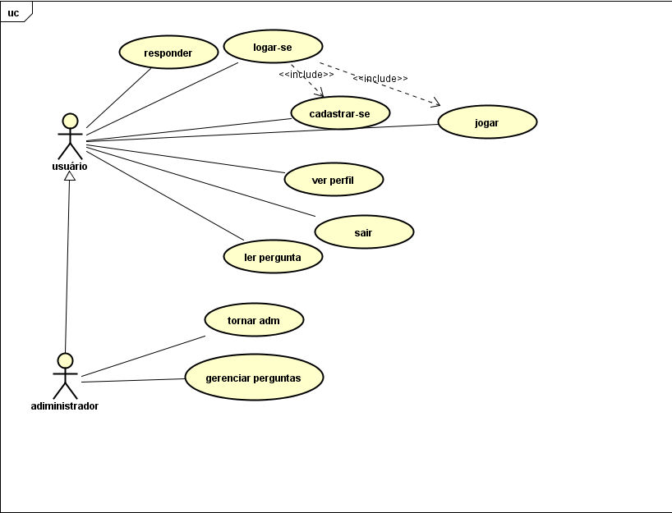
2. Casos de Uso descritivo

|  |  |
| --- | --- |
| **Casos de Uso Descritivo** | |
| Nome: | Selecionar momento histórico. |
| Ator principal e/ou secundário: | Usuário |
| Resumo: | Será onde o usuário poderá escolher em que época irá jogar |
| Pré-Condição: | Estar no jogo e estar logado. |
| Pós-Condição: | N\A |
| Fluxo básico: | U - click em “Selecionar momento”.  S - direciona o usuário para a página de linha do tempo do jogo.  U - clicar na época desejada, ou move o cursor da barra de linha do tempo.(FA01)  U - clicar em “Jogar”.  S- inicia o jogo na época desejada. |
| Restrições e/ou validações: | o usuário somente pode jogar o momento selecionado se ele já tiver completado as fases anteriores. |
| Regra de negócio: | RN09 |
| Fluxo alternativo: | FA01:  U - clica em cancelar a seleção de fase.  S - direciona o jogador cara a página principal do jogo. |

|  |  |
| --- | --- |
| **Casos de Uso Descritivo** | |
| Nome: | Mudança de gênero |
| Ator principal e/ou secundário: | Usuário |
| Resumo: | o usuário pode mudar de homem, mulher e outro(não tendo que ter a especificação). |
| Pré-Condição: | Estar logado. |
| Pós-Condição: | N\A |
| Fluxo básico: | U - clicar no “Perfil”.  S - manda o usuário para seu perfil.  U - clicar em “Mudar gênero”.  S - mostra um pop up com as 3 opções(Homem, Mulher e Outro). (FA03)  U - seleciona “Homem”.(FA01, FA02)  U - clicar em “Mudar”.  S - fecha pop up. |
| Restrições e/ou validações: |  |
| Regra de negócio: |  |
| Fluxo alternativo: | FA01:  U - seleciona “Mulher”.  U - clicar em “Mudar”.  S - fecha pop up.  FA02:  U - seleciona “Outro”.  U - clicar em “Mudar”.  S - fecha pop up.  FA03:  U - clicar em “cancelar”.  S - fecha pop up. |

|  |  |
| --- | --- |
| **Casos de Uso Descritivo** | |
| Nome: | Mudar nome de personagem. |
| Ator principal e/ou secundário: | Usuário. |
| Resumo: | O usuário pode mudar o seu nome respeitando a regra de nomes apropriados. |
| Pré-Condição: | Estar logado. |
| Pós-Condição: |  |
| Fluxo básico: | 1. U - Já dentro do seu perfil.(FA02) 2. U - clicar em “Mudar nome” que fica ao lado do nome atual. 3. S - abre pop up de mudança de nome. 4. U - escreve nome desejado. 5. S - verifica se o nome atende a norma de nomes apropriados e nome já existente.(FA01, FA03) 6. U - clicar em confirmar mudança. 7. S - fecha pop up de mudança de nome. |
| Restrições e/ou validações: | Se o nome já existe. |
| Regra de negócio: | RN07 |
| Fluxo alternativo: | FA01:  S - mostra mensagem de que o nome não é apropriado.  volta ao passo 4.  FA02:  em qualquer passo o usuário tem a possibilidade de cancelar a mudança de nome.  FA03:  S - mostra que o nome já existe.  volta ao passo 4. |

1. Entidade e Relacionamento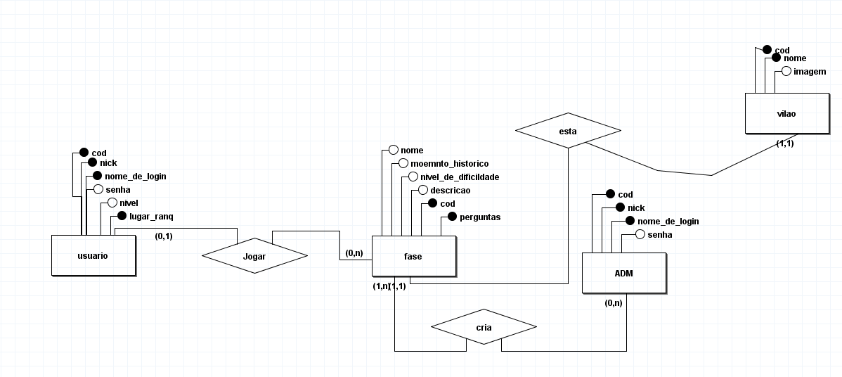

### **ARQUITETURA E METODOLOGIA**

### **TELAS**

### **PLANO DE TESTE**

### **CASOS DE TESTE**

### **CONCLUSÃO**

### **REFERÊNCIAS**

<http://www.kaleydos.com.br/business-model-canvas/> visitado dia 01/03/2018.

[https://www.sebraecanvas.com/#/dashboard/meus-canvas/258474 visitado dia 01/03/2018](https://www.sebraecanvas.com/#/dashboard/meus-canvas/258474  visitado dia 01/03/2018).

<https://app.moqups.com>

<https://www.infoescola.com/historia/pre-historia/> visitado dia 03/05/2018

<http://www.sohistoria.com.br/ef2/idadeantiga/> visitado dia 03/05/2018

<https://www.todamateria.com.br/idade-media/> visitado dia 03/05/2018

<https://www.todamateria.com.br/idade-contemporanea/> visitado dia 03/05/2018

<https://www.suapesquisa.com/historia/idade_moderna.htm> visitado dia 03/05/2018

##### 

### **APÊNDICES**